## 在css/js代码上线之后开发人员经常会优化性能，从用户刷新网页开始，一次js请求一般情况下有哪些地方会有缓存处理？

dns缓存，cdn缓存，浏览器缓存，服务器缓存。

DNS（Domain Name System）因特网上作为域名和IP地址相互映射的一个分布式数据库， 能够使用户更方便的访问互联网，而不用去记住能够被机器直接读取的IP数串。简单的说就是记录IP地址和域名之间对应关系的服务。

DNS缓存是：当电脑把一个域名解析完后，它就把这个域名和那个主机的IP地址联系起来（也就是域名和IP对应起来），然后把这个对应关系存入DNS缓存，这样，如果下次再输入网址的时候，电脑通过查找DNS缓存，就可以直接知道IP192.168.1.5，而不用再进行域名解析了，这就提高了效率，这就是DNS缓存服务。

CDN的全称是Content Delivery Network，即内容分发网络。其基本思路是尽可能避开互联网上有可能影响数据传输速度和稳定性的瓶颈和环节，使内容传输的更快、更稳定。通过在网络各处放置节点服务器所构成的在现有的互联网基础之上的一层智能虚拟网络，CDN系统能够实时地根据网络流量和各节点的连接、负载状况以及到用户的距离和响应时间等综合信息将用户的请求重新导向离用户最近的服务节点上。其目的是使用户可就近取得所需内容，解决 Internet网络拥挤的状况，提高用户访问网站的响应速度。

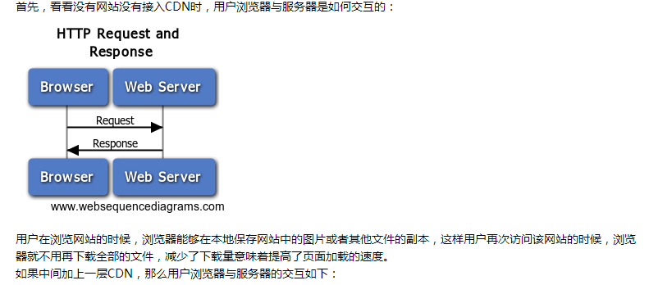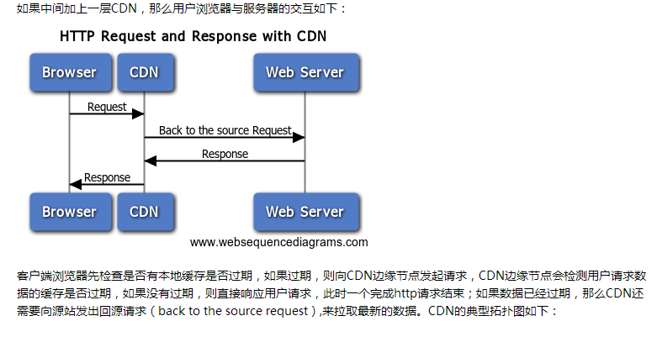

[浏览器](https://baike.so.com/doc/2920715-3082096.html)缓存(Browser Caching)是为了节约网络的资源加速浏览，浏览器在用户[磁盘](https://baike.so.com/doc/1010703-1068754.html)上对最近请求过的文档进行存储，当访问者再次请求这个页面时，浏览器就可以从[本地磁盘](https://baike.so.com/doc/6831457-7048655.html)显示文档，这样就可以加速页面的阅览。

## 一个页面上有大量的图片（大型电商网站），加载很慢，你有哪些方法优化这些图片的加载，给用户更好的体验。

1、图片懒加载，在页面上的未可视区域可以添加一个滚动条事件，判断图片位置与浏览器顶端的距离与页面的距离，如果前者小于后者，优先加载。

2、如果为幻灯片、相册等，可以使用图片预加载技术，将当前展示图片的前一张和后一张优先下载。

3、如果图片为css图片，可以使用CSSsprite（精灵图），SVGsprite，Iconfont（字体图标）、Base64等技术。

4、如果图片过大，可以使用特殊编码的图片，加载时会先加载一张压缩的特别厉害的缩略图，以提高用户体验。

5、如果图片展示区域小于图片的真实大小，则应在服务器端根据业务需要先行进行图片压缩，图片压缩后大小与展示一致。

网页速度很慢优化方案：如何提高网页加载速度，提升网站加载速度

1.  **网站空间要好**：网站需要一个稳定的服务器或者虚拟机，可以到一些idc评测网去找一家实力较强的idc来购买，具体的搜索“idc评测”。

2.  **减少数据库调用**：页面数据调用（数据库查询）方面原因，程序尽量减少访问数据库次数，数据库使用连接池，最好能使用静态化的方式，或者用CDN，没有CDN的可以使用缓存的方式将动态数据缓存下来。

3.  **iframe不要用**：<iframe>页面引用过多，会影响页面加载速度，同时搜索引擎不建议使用iframe，影响爬虫抓取。

4.  **JS文件放在HTML代码最后**：过多Js调用，影响页面加载速度。只要不是页面加载的时候就必须执行的JS方法，就可以将JS的调用以及文件放置到页面的最底部，因为DOM的解析是从上至下，如果JS文件的包含放置在最上面，将会加载完JS再加载页面的DOM。

5.  **图片要优化**：每个图片都要设置他的宽以及高，防止浏览器重新渲染一次，如<img src="xx.jpg" width="200px" height="200px" />。

6.  **Gzip其实很重要**：Gzip压缩的开启，加快页面，以及资源文件加载速度。

7.   **资源服务器的好处**：图片文件、css文件、js文件，如果这些文件比较多，可以采用分流的方式，放置在资源文件服务器上，如resoure.xx.com。网页在加载的过程中，对于不同的域名（二级域名）上的内容采用的是并行下载的方法，并行请求下载能够提高页面加载速度。

8.  **CSS或者JS代码要合并**：多个CSS文件或者多个JS文件，最好能合并为一个文件，减少HTTP请求数量，节约加载速度。

9.   **CSS精灵大发神威**：采用CSS Sprite（CSS精灵）方式处理背景图片，所有的背景图片最好能够整合到一张图片中的，不要单独存放。（减少http请求数量）

10. **TABLE要少用**：TABLE是块级显示，只有TABLE里的所有元素都加载完毕后才会解析下一个DOM，所以尽量用DIV+CSS方式。